Вкусная артикуляционная зарядка
Чтобы ребёнок правильно произносил звуки, его губы и язык должны быть сильными, а движения точными.
- Бытует мнение, что артикуляционная гимнастика – это не столь важное, несерьёзное, порой даже скучное занятие, которым можно и не заниматься.
- Как же выполнять артикуляционную гимнастику дома, чтобы ребенку она была интересна? Мы вам отвечаем – весело и с удовольствием. Для этого, в дополнение к общепринятым артикуляционным упражнениям, предлагаем Вам нетрадиционные упражнения, которые носят игровой характер и вызывают положительные эмоции у детей.
Важно!
- Как подсластить жизнь нашим маленьким страдальцам, которые имеют дефекты речи и не хотят делать артикуляционную гимнастику?
- Заставлять и ругать не стоит, потому что знания и навыки, полученные на негативе, плохо закрепляются и мало используются на практике, поэтому переходим к сладким процедурам.
- Можно использовать любые сладости и вкусности, которые есть в наличии, главное, чтобы у ребенка не было аллергии. (Ягоды, кусочки фруктов свежих и сухих, цукаты, готовые завтраки, соломку, съедобные палочки, посыпку, варенье, джем, мармелад — все то, что есть дома и не отвергается малышом.)
- Пользу речевой гимнастики хорошо понимают взрослые. Но далеко не каждый ребёнок соглашается сесть перед зеркалом и выполнять однообразные монотонные движения губами и языком.
- Для этого изобретательные логопеды придумали занимательные артикуляционные упражнения, которые детишки будут выполнять с радостью, так как при их выполнении используются вкусняшки.
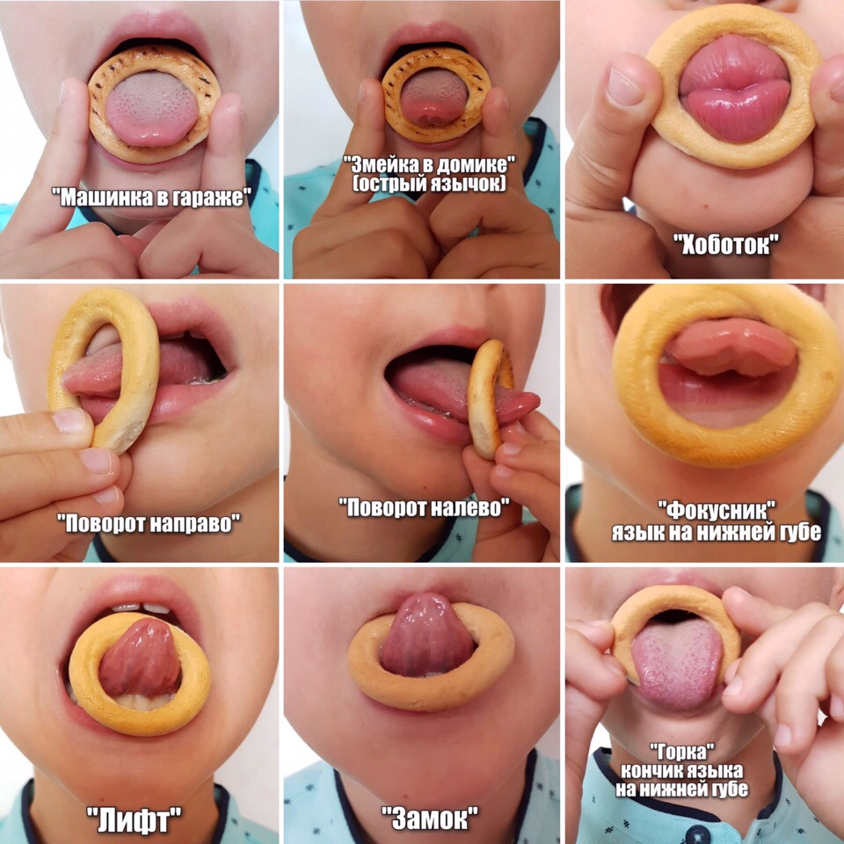
Зарядка с сушками
Для этих упражнений запасёмся сушками или баранками разных размеров и формы.
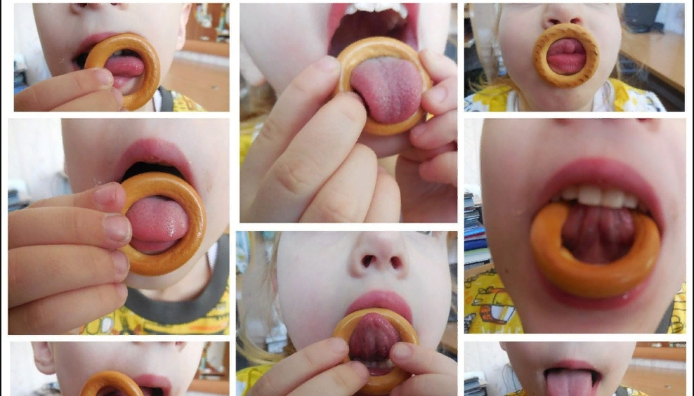

10 «вкусных» артикуляционных упражнений
Упражнение 1
Малыш высовывает язык изо рта и удерживает на нём соломку, сколько сможет.
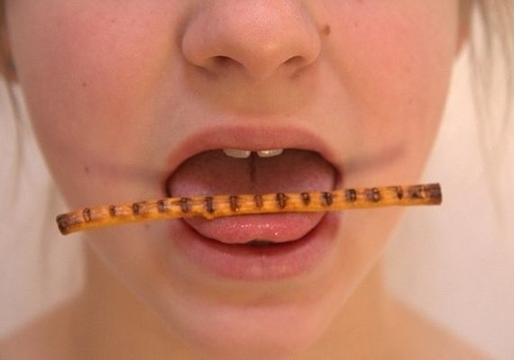

Упражнение 2
Ребёнок втягивает мармеладного червячка в рот через вытянутые хоботком губы.
Упражнение 3
Необходимо один конец такой же мармеладки сжать губами, а другой конец натянуть рукой. Задача ребёнка - постараться подольше удерживать мармеладку губами.
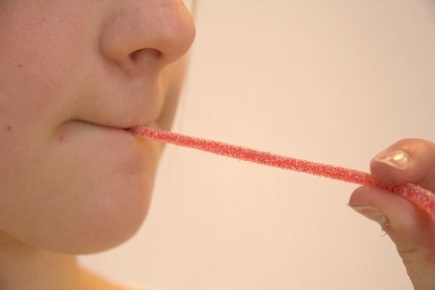

Упражнение 4
Пусть малыш откроет рот и постарается удерживать соломку вдоль по средней линии языка. Можно прижать соломку к верхним зубам, не закрывая рта.
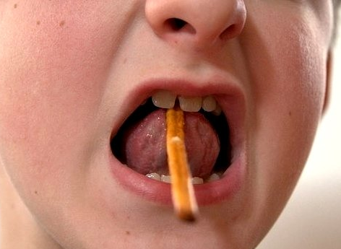
Упражнение 5
Ребёнок должен держать соломку над верхней губой языком. Можно обыграть: «Появились усики!»
Упражнение 6
И снова изображаем усы. Ребёнку нужно удержать соломку между верхней губой и носом.
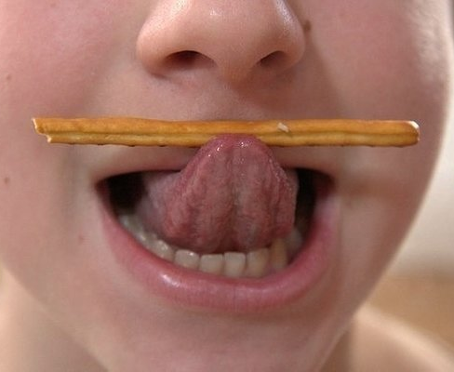

Упражнение 7
Упражнение немного посложнее. Удерживаем соломку, прижимая её языком к нижним зубам. Соломинка должна быть почти в вертикальном положении.
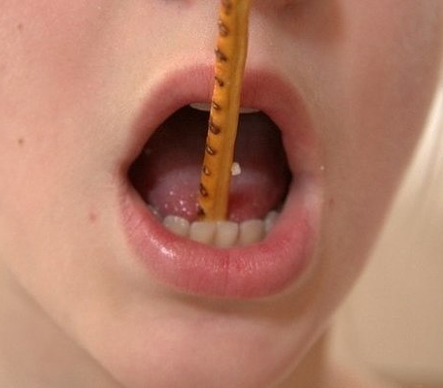

Упражнение 8
Язык держим в форме чашечки. Внутри «чашечки» держим конфетку-драже.
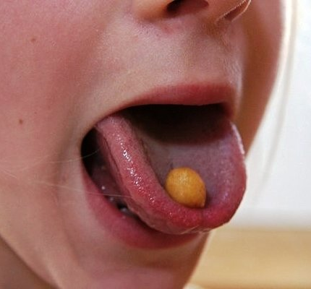

Упражнение 9
Облизывать Чупа-чупс или другую конфету на палочке. Положение конфеты периодически меняем: держим её сверху, снизу, с одной и другой стороны. Главное, чтобы язык смог дотянуться до неё.
Начинать лучше с конфеты большего размера. Так как сначала легче выполнять движения с большой амплитудой, затем берём конфетки поменьше.
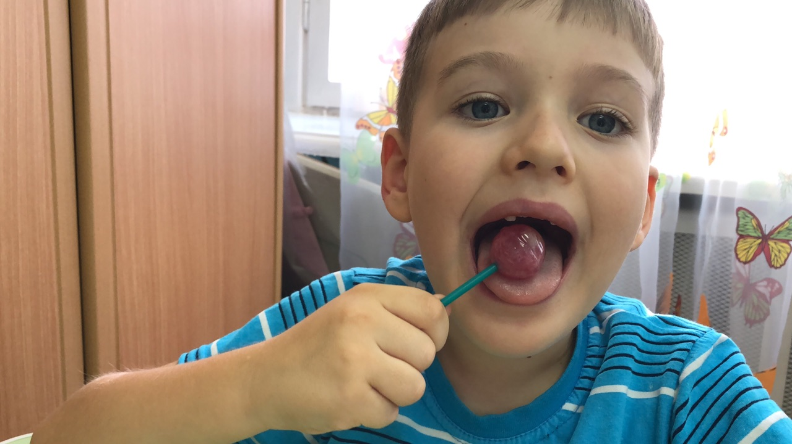

Упражнение 10
Намазываем верхнюю губу сиропом, мёдом или вареньем. Предлагаем малышу широким краем языка облизать губку, выполняя движение сверху вниз.
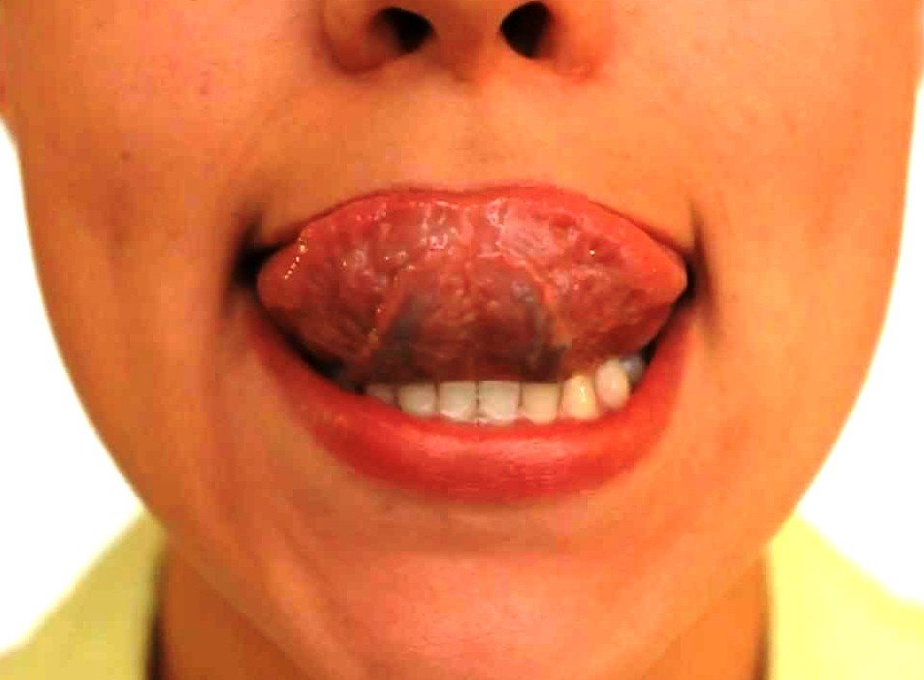

Зарядка с печеньем, сухариками…..
Для этих упражнений запасёмся печеньками, сухариками, кукурузными хлопьями разных размеров, формы, ребристые, плетёные…...
- «Красивое печенье» - Посчитать напряженным кончиком языка ребрышки на фигурном печенье.
- «Тьфу» - На тарелке лежат крошки. Ребёнок губами берёт с тарелки крошку, удерживает её между губ и сплёвывает обратно – тьфу.
- «Бусинки» - Кладём на тарелку крупные крошки печенья или маленькие круглые конфетки. Просим малыша губами собрать их, представив себе, что он собирает рассыпанные бусинки. Или просим губами перенести «бусинки» с одной тарелки на другую.
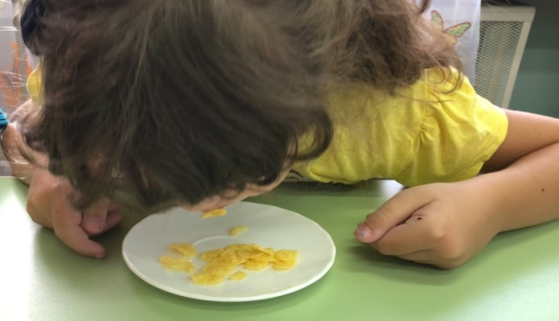

- Крошим на тарелочку кусочки, оттуда малыш кончиком языка должен их «склевать».
- Покусать печеньку/сухарик губами или зубами, вводя их в рот и вытаскивая.
- Положить крошку на кончик языка и сдуть.
- Проводить кончиком языка и боковыми краями по шершавой поверхности сухарика или печенья.
- Построить домик/шалашик из печенья и сдуть его, задуть в домик ватку, сдуть с домика.
- Ребёнок зажимает сомкнутыми губами печенье и пытается удержать, когда его тянут.
- «Ах, как вкусно» - Посыпаем липкую тарелку мелкими крошками хлеба, сухарей, печенья, сахара, леденцов и, просим ребёнка облизать поверхность тарелки.
- «Рыбалка» - Посыпаем липкую тарелку более крупными крошками. Предлагаем ребёнку поймать рыбку, язык – это удочка, а крошки – это рыбки. Нужно широко открыть рот, высовывать язык иголочкой и дотронуться до крошки так, чтоб она прилипла к кончику языка. Выполнять нужно быстро и чётко.
Яблоко, виноград, …..
- «Сладкий футбол» - Перекатить во рту от одной щеки к другой крупную виноградинку, грецкий орех, сухарик, кусочек сахара, крупную круглую карамельку, крошки печенья, шоколада, изюм, цукаты и т.д.
- «Попади в блюдце» - Сплевывание с кончика языка изюма, гороха, кукурузы и т.д.
- «Яблочко» - Ребёнку кладём кусочек яблочка за щеку и просим языком вытащить его оттуда. Тоже производят с другой щекой. Или положить ягодку, изюм и перекатывать его из щеки в щеку. Либо просто пытаться выковырять изо рта, если движения ограничены
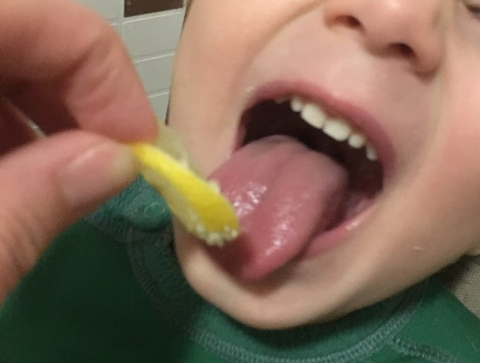

Варенье, сметана, сгущёнка,…..
- Облизывать варенье, мёд, сгущенку (или другой продукт, который не противопоказан ребёнку) с печенья, с сухаря, с блюдца, с мерных ложечек и т.д.
- Намазать губы чем-нибудь сладким и пусть ребенок слизывает языком.
- Также можно слизывать с тарелки языком мед, варенье, сметану, сгущенку

Очень полезно……
Полоскание горла поэтапно:
- минеральной водой,
- жидким киселём,
- кефиром,
- густым киселём.
Жуём твёрдую пищу:
- Грызём, жуём, глотаем - морковку.
- Грызём - сухари,
- баранки,
- сушки.
- Жуём мясо.
Кто у нас любит все вкусное и сладкое? К чьему сердцу лежит путь через желудок? И это совсем не мужчины, а наши любимые и дорогие детки (хотя мужчины тоже порой ведут себя как дети и любят покушать вкусно и сладко). Им показана сладкая и вкусная гимнастика для язычка. Выполняем зарядку – весело и с удовольствием!

